CENTRO DE INVESTIGACIÓN CIENTÍFICA Y DE EDUCACIÓN SUPERIOR DE ENSENADA, BAJA CALIFORNIA



PROGRAMA DE POSGRADO EN CIENCIAS
EN…. NOMBRE DEL POSGRADO

Título de la tesis<negritas>#16

Tesis
para cubrir parcialmente los requisitos necesarios para obtener el grado de
Maestro o Doctor en Ciencias

Presenta:
Nombre del estudiante<negritas>

Lugar y año al límite del margen
Ensenada, Baja California, México
año
Tesis defendida por
<Nombre completo del estudiante>
negritas#16

y aprobada por el siguiente Comité

(nombre completo del director)
Director del Comité

(nombre completo del sinodal 1)  Miembro del Comité |  | (nombre completo del sinodal 2)  Miembro del Comité

(nombre completo del sinodal 3)  Miembro del Comité |  | (nombre completo del sinodal 4)  Miembro del Comité

(nombre completo del coordinador)  Coordinador del Posgrado en (escribe aquí el Nombre del Programa) |  | Dr. Jesús Favela Vara  Director de Estudios de Posgrado

Al límite del margen<<mes>><<año de la defensa>>
Tesis defendida por
<Nombre completo del estudiante>
negritas#16

y aprobada por el siguiente Comité

(nombre completo del codirector) |  | (nombre completo del codirector)

(nombre completo del sinodal 1)  Miembro del Comité |  | (nombre completo del sinodal 2)  Miembro del Comité

(nombre completo del sinodal 3)  Miembro del Comité |  | (nombre completo del sinodal 4)  Miembro del Comité

(nombre completo del coordinador)  Coordinador del Posgrado en (escribe aquí el Nombre del Programa) |  | Dr. Jesús Favela Vara  Director de Estudios de Posgrado

Al límite del margen<<mes>><<año de la defensa>>
Resumen de la tesis que presenta (nombre de el/la estudiante) como requisito parcial para la obtención del grado de Maestro o Doctor en Ciencias en Nombre del Posgrado con orientación en (para los que aplique).

Título de la tesis <negritas>

Resumen elaborado por:

________________________________
Nombre completo del Estudiante

Descripción del resumen máximo en una cuartilla a renglón sencillo. Arial 12

Palabras clave: xxxxxxxxxxxx en negritas
Abstract of the thesis presented by (student name) as a partial requirement to obtain the Master or Doctor of Science degree in Name of the Degree with orientation in

Title of the theses<bold>

Abstract by:
____________________________________
Student name

Description maximum one page abstract in a single line. Arial 12

Keywords: xxxxxxxxx en negrita
Dedicatoria
<negritas#16>

Agradecimientos
<negritas#16>

Tabla de contenido
 | Página
Resumen español……………………………………...……...…………….. | i
Resumen inglés…………………………………………………...…………. | ii
Dedicatorias………………………………………………………..………… | iii
Agradecimientos…………………………………………………..……….... | iv
Lista de Figuras…………………………………………………….…..….… | vii
Lista de Tablas……………………………………………………….………. | ix
Capítulo 1. Introducción o 1. Introducción
1.1 xxxxxxxxxxxxxxx………………………………..…………………. | 1
1.2.1 xxxxxxxxxx……………………………………….………………… | 3
Capítulo 2. Nombre del capítulo
2.1 xxxxxxxxxxxxxxxx…………………………………………………. | 8
2.2 xxxxxxxxxxxxxxx…………………………………………………… | 9
Capítulo 3. Nombre del capítulo
3.1 xxxxxxxxxxxxxxxx………………………………………….………. | 12
3.2 xxxxxxxxxxxxxxx…………………………………………………… | 13
3.2.1 xxxxxxxxxxxxxxxxx………………………………………………... | 14
4.1 xxxxxxxxxxxxxxxx…………………………………………….……. | 16
4.2 xxxxxxxxxxxxxxx…………………………………………………… | 17
4.2.1 xxxxxxxxxxxxxxxxx………………………………………………... | 18
Tabla de contenido (continuación) Si el Contenido es más extenso que una página, se agrega la leyenda (continuación) a la derecha del encabezado, aplica a todas las páginas adicionales a partir de la segunda.
Capítulo 5. Conclusiones | 20
5.1 xxxxxxxxxxxxxxxx…………………………………………………. | 21
5.2 xxxxxxxxxxxxxxx…………………………………………………… | 22
5.2.1 xxxxxxxxxxxxxxxxx………………………………………………... | 23
Lista de referencias …………………………………………..…..……...… | 24
Anexos o Apéndices……………………………...................................... | 25

Lista de figuras

Figura |  | Página
1 | Xxxxxxxxxxxxxxxxxxxx……………………………………….. | 12
2 | Xxxxxxxxxxxxxxxxxxxx……………………………………….. | 23
3 | Xxxxxxxxxxxxxxxxxxxx………………………………………..
4 | Xxxxxxxxxxxxxxxxxxxx………………………………………..
5 | Xxxxxxxxxxxxxxxxxxxx………………………………………..
6 | Xxxxxxxxxxxxxxxxxxxx………………………………………..
7 | Xxxxxxxxxxxxxxxxxxxx………………………………………..
8 | Xxxxxxxxxxxxxxxxxxxx………………………………………..
9 | Xxxxxxxxxxxxxxxxxxxx………………………………………..
10 | Xxxxxxxxxxxxxxxxxxxx………………………………………..
11 | Xxxxxxxxxxxxxxxxxxxx………………………………………..
12 | Xxxxxxxxxxxxxxxxxxxx………………………………………..
13 | Xxxxxxxxxxxxxxxxxxxx………………………………………..
14 | Xxxxxxxxxxxxxxxxxxxx………………………………………..
15 | Xxxxxxxxxxxxxxxxxxxx………………………………………..
16 | Xxxxxxxxxxxxxxxxxxxx………………………………………..
17 | Xxxxxxxxxxxxxxxxxxxx………………………………………..
18 | Xxxxxxxxxxxxxxxxxxxx………………………………………..
19 | Xxxxxxxxxxxxxxxxxxxx………………………………………..
20 | Xxxxxxxxxxxxxxxxxxxx………………………………………..
21 | Xxxxxxxxxxxxxxxxxxxx………………………………………..
22 | Xxxxxxxxxxxxxxxxxxxx………………………………………..
23 | Xxxxxxxxxxxxxxxxxxxx………………………………………..
24 | Xxxxxxxxxxxxxxxxxxxx………………………………………..
25 | Xxxxxxxxxxxxxxxxxxxx………………………………………..
26 | Xxxxxxxxxxxxxxxxxxxx………………………………………..
27 | Xxxxxxxxxxxxxxxxxxxx………………………………………..
28 | Xxxxxxxxxxxxxxxxxxxx………………………………………..
29 | Xxxxxxxxxxxxxxxxxxxx………………………………………..
30 | Xxxxxxxxxxxxxxxxxxxx………………………………………..
31 | Xxxxxxxxxxxxxxxxxxxx………………………………………..
32 | Xxxxxxxxxxxxxxxxxxxx………………………………………..
33 | Xxxxxxxxxxxxxxxxxxxx………………………………………..
34 | Xxxxxxxxxxxxxxxxxxxx………………………………………..
35 | Xxxxxxxxxxxxxxxxxxxx………………………………………..
36 | Xxxxxxxxxxxxxxxxxxxx………………………………………..
37 | Xxxxxxxxxxxxxxxxxxxx………………………………………..
38 | Xxxxxxxxxxxxxxxxxxxx………………………………………..
39 | Xxxxxxxxxxxxxxxxxxxx………………………………………..

Lista de figuras (continuación) Si la Lista de figuras es más extensa que una página, se agrega la leyenda (continuación) a la derecha del encabezado, aplica a todas las páginas adicionales a partir de la segunda.
Figura |  | Página
40 | Xxxxxxxxxxxxxxxxxxxx……………………………………….. | 12
41 | Xxxxxxxxxxxxxxxxxxxx……………………………………….. | 23
42 | Xxxxxxxxxxxxxxxxxxxx……………………………………….. | 26
43 | Xxxxxxxxxxxxxxxxxxxx……………………………………….. | 30
44 | Xxxxxxxxxxxxxxxxxxxx………………………………………..
45 | Xxxxxxxxxxxxxxxxxxxx………………………………………..
46 | Xxxxxxxxxxxxxxxxxxxx………………………………………..
47 | Xxxxxxxxxxxxxxxxxxxx………………………………………..
48 | Xxxxxxxxxxxxxxxxxxxx………………………………………..
49 | Xxxxxxxxxxxxxxxxxxxx………………………………………..
50 | Xxxxxxxxxxxxxxxxxxxx………………………………………..

Lista de tablas Si la lista de tablas es más extensa que una página, se agrega la leyenda (continuación) a la derecha del encabezado, aplica a todas las páginas adicionales a partir de la segunda.
Tabla |  | Página
1 | Xxxxxxxxxxxxxxxxxxxx……………………………………….. | 20
2 | Xxxxxxxxxxxxxxxxxxxx……………………………………….. | 21
3 | Xxxxxxxxxxxxxxxxxxxx……………………………………….. | 22
4 | Xxxxxxxxxxxxxxxxxxxx……………………………………….. | 23
5

NOTA: Con base en los lineamientos establecidos para la escritura de tesis, a continuación se muestran algunos ejemplos de la apariencia de algunos elementos de la estructura de la tesis, tales como: acomodo de encabezados de capítulo, subcapítulos, forma específica de incluir las fórmulas, descripción de tablas y figuras, la Lista de referencias y Anexos.

Capítulo 1. Introducción y motivación (cada capítulo inicia en una nueva página)
En este capítulo se describe la motivación de la tesis y se introduce el tema de investigación objeto de ésta. Primero se describe el planteamiento del problema discutiendo el envejecimiento poblacional y la importancia que tiene la calidad de la red social en la salud de una persona. Posteriormente se presentan los sitios de redes sociales, como generadores de capital social, y una alternativa para fortalecer la red social del adulto mayor.
1.1 Envejecimiento poblacional

La población de la tercera edad ha experimentado un crecimiento mundial importante en las últimas décadas; en esta tesis se considera una persona de la tercera edad o adulto mayor, a aquella persona que tiene 65 años o más (Zúñiga y Vega, 2004).
$$τ_{n}(θ_{l})=\frac{d}{c}(n−1)\text{cos}(θ_{l})$$ | (1)
$$s_{l}(t){\text{=m}}_{l}(t)e^{j2{\text{πf}}_{0}t}$$ | (2)

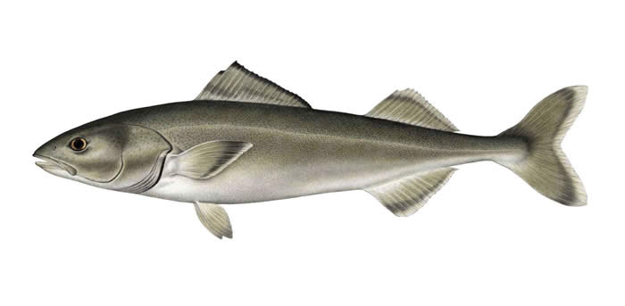
Figura 1. Esquema de bacalao negro, Anaplopoma fimbria.

El bacalao negro se encuentra distribuido entre los 60ºN y los 28ºN a lo largo del Pacífico Norte, desde Isla de Cedros en Baja California, México hasta Alaska, Estados Unidos abarcando las Islas Aleutianas, el Mar de Bering, la península de Kamchatka, Rusia y la Isla de Hatsu Shima, Japón. El bacalao negro se encuentra distribuido desde los 50 hasta los 2,700 metros de profundidad (Figura 2). Dos diferentes poblaciones de esta especie se han identificado: la población norte que se encuentra distribuida desde Rusia, las Islas Aleutianas hasta Alaska, y la población sur se localiza desde Columbia Británica, Canadá hasta la Península de Baja California, México (Kendall y Matarese, 1987).

Norte America
Rusia
Canadá
Japón
Estados
Unidos
México

Figura 2. Mapa de distribución de bacalao negro (Anoplopoma fimbria) (Kendall y Matarese, 1987).

En México se tienen muy pocos datos sobre la distribución de bacalao negro. Miller y Lea (1972) mencionan que el límite sur de distribución de esta especie es la Isla de Cedros. En estudios llevados a cabo por el Centro Regional de Investigación Pesquera se indica que su distribución se extiende hasta el extremo sur de la Península de Baja California, aproximadamente hasta los 23°N (Figura 3; Silva-Ramírez, 1998). A pesar de que no existen estudios enfocados a determinar la población y abundancia de la especie en aguas mexicanas, se estima que es la población de menor tamaño ya que el máximo histórico de capturas registrado en 1993 fueron 507 toneladas, en contraste en Estados Unidos el mismo año se capturaron 40,000 toneladas (Silva-Ramírez, 1998).
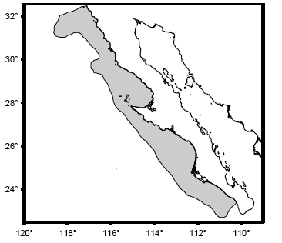

Figura 3. Distribución de bacalao negro (Anoplopoma fimbria) en aguas mexicanas (Silva-Ramírez, 1998)

Es necesario realizar investigaciones relacionadas al conocimiento de la biomasa existente, distribución, zonas de captura y biología reproductiva de la especie en la zona de Baja California para llevar a cabo la correcta administración de la explotación sustentable de este recurso.

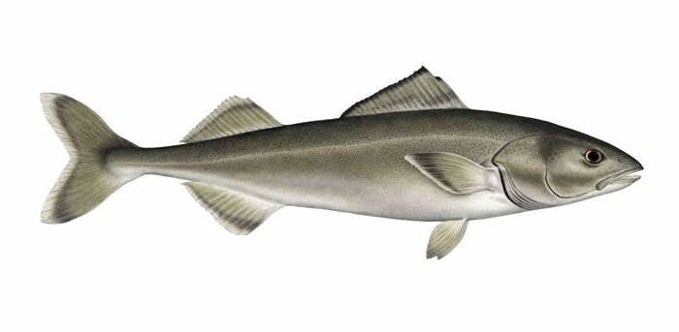

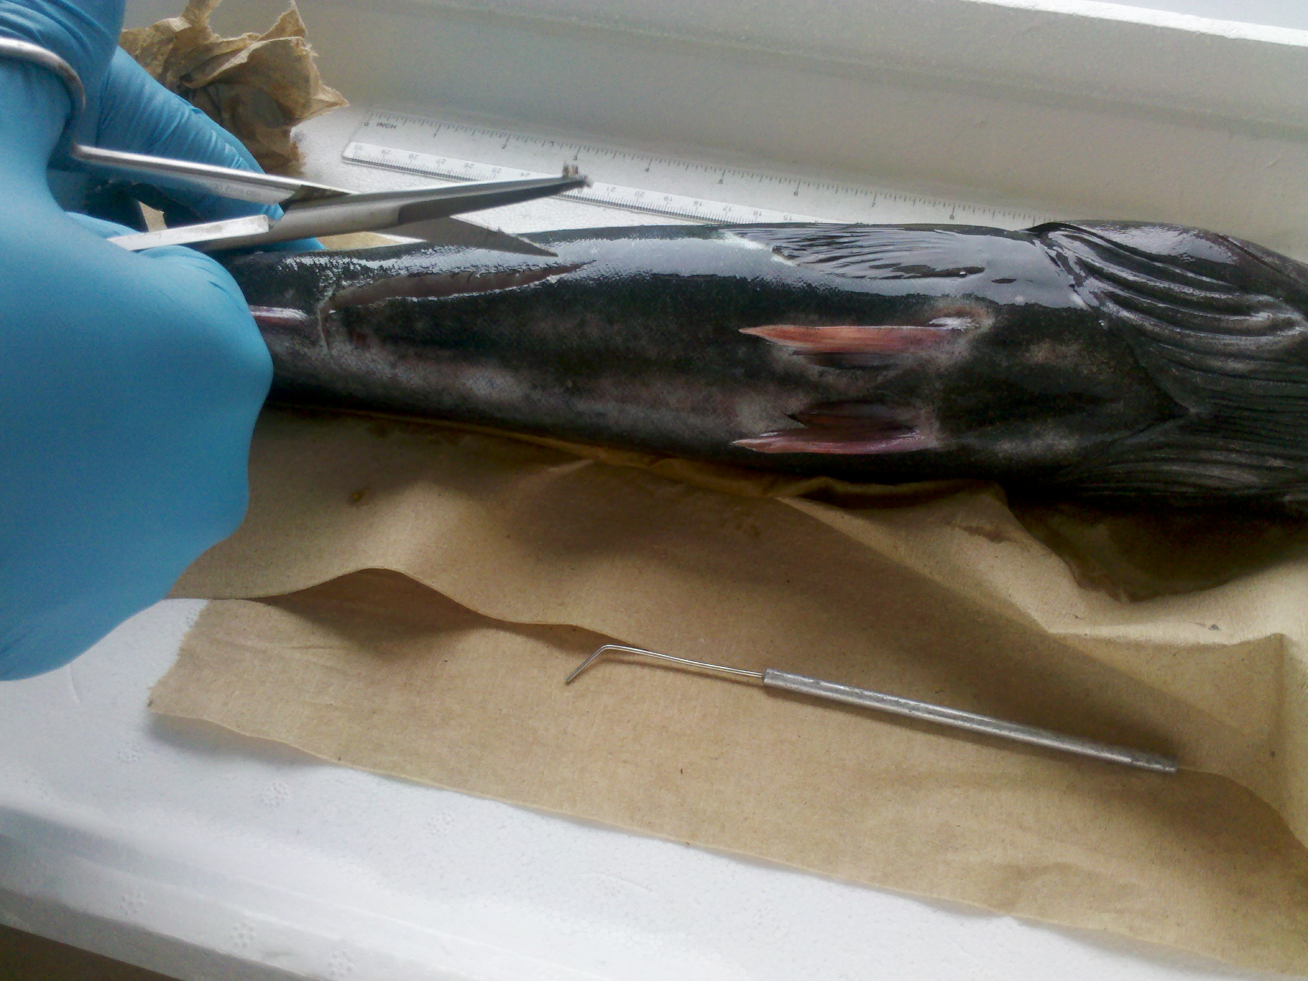
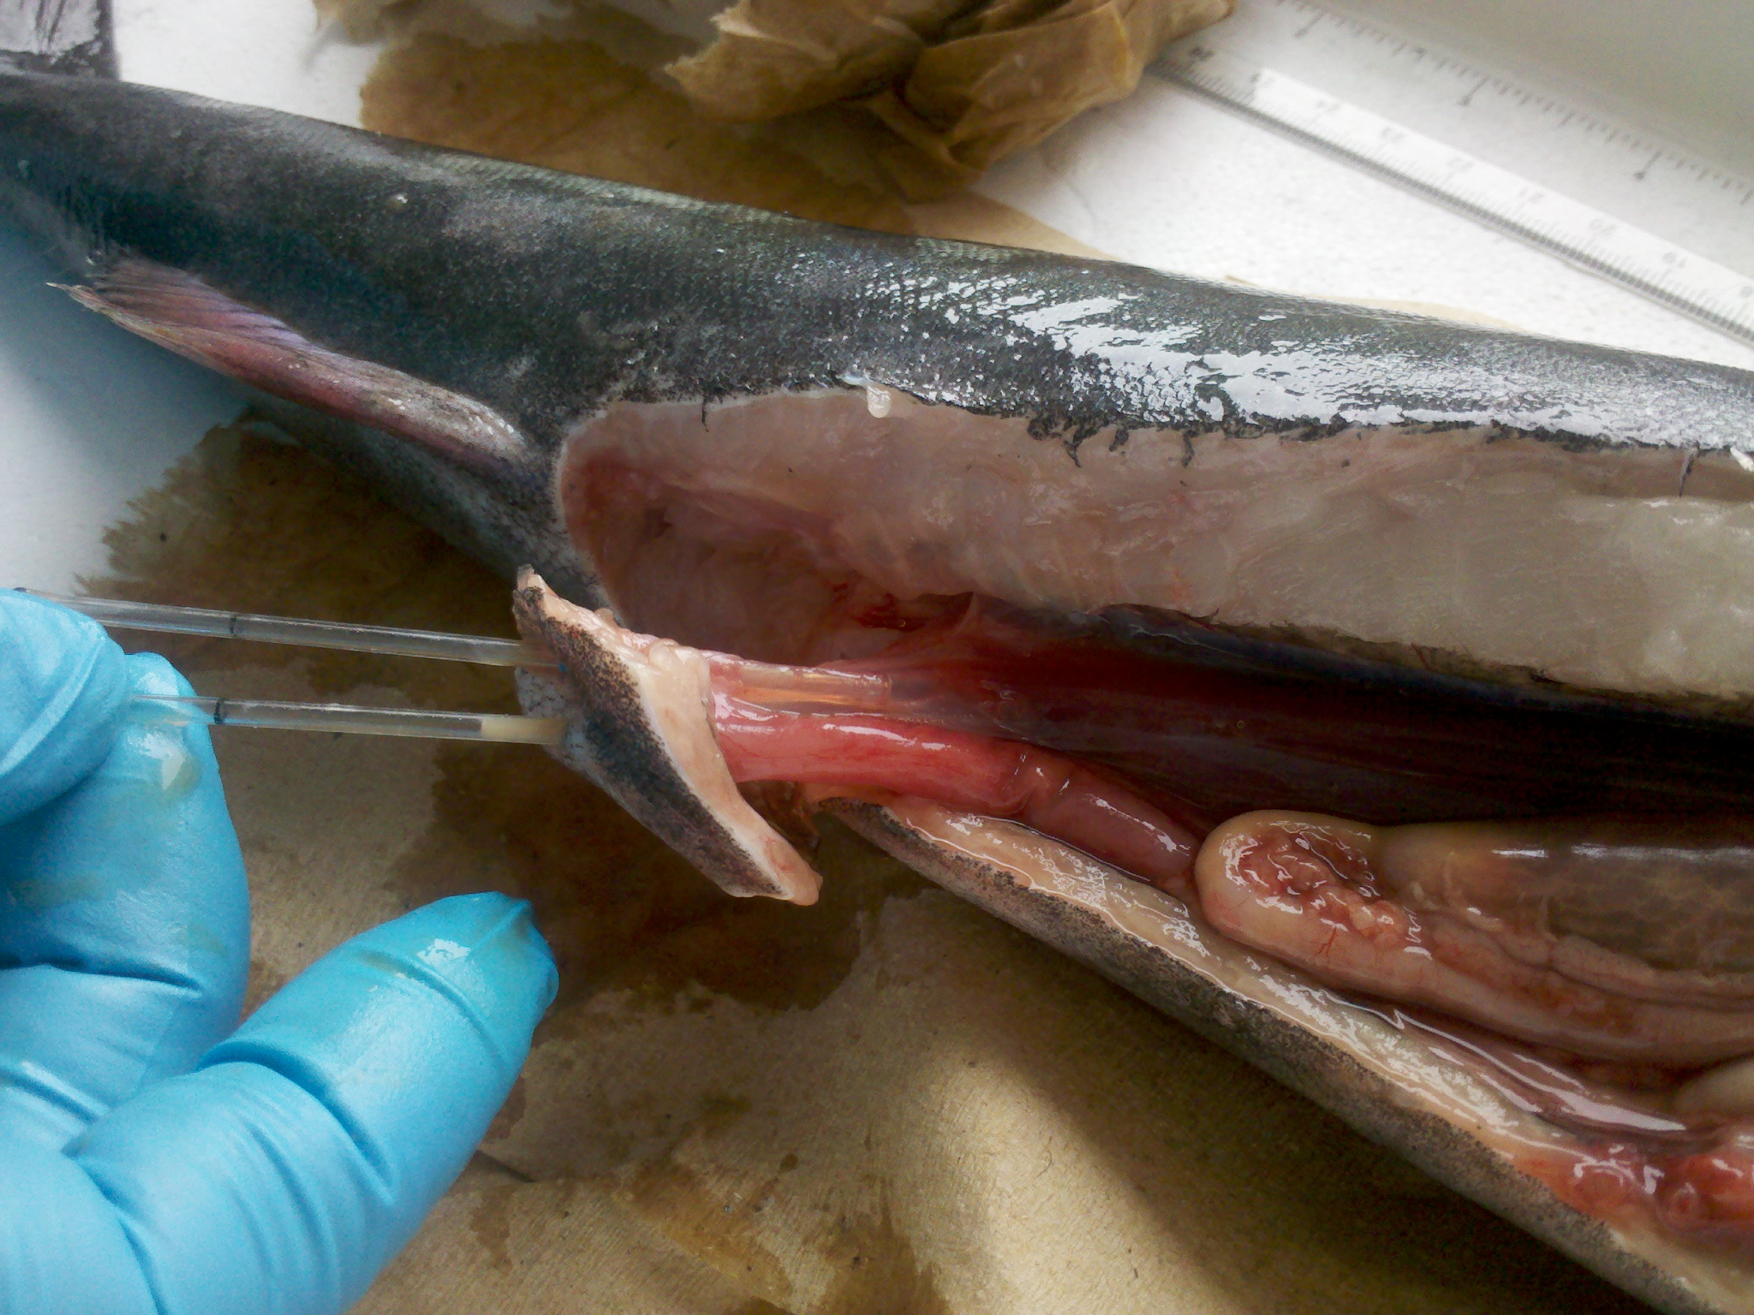

Figura 4. Disección de los organismos. Las flechas azules indican la dirección en que se realizaron los cortes para la disección.

El bacalao negro presenta una organografía similar a la de los otros peces teleósteos carnívoros registrando dos cavidades: la hidropericárdica y la peritoneal. En esta especie destaca la ausencia de la vejiga natatoria (Figura 5).
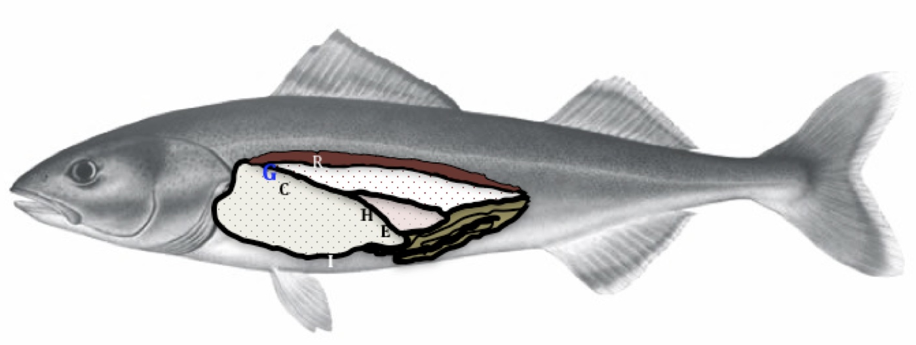
Figura 5. Esquema representativo de la distribución de los órganos internos de Anoplopoma fimbria. R: riñón, G gónada, H: hígado, E: estómago, I: intestino y C: ciegos pilóricos.

Tabla 1. Composición de las soluciones fisiológicas utilizadas para la evaluación del esperma del bacalao negro (Anoplopoma fimbria).

Richardson (Richardson et al. 1999) |  |  | F/S  (Rouxel et al. 2008)
Componente | Gramos añadidos | Molaridad mMol | Componente
NaCl | 28.02 | 479.5 | 2/3 agua dulce
KCl | 1.93 | 1413.5 | 1/3 agua de mar
Na₂HPO4H₂O | 2.87 | 38.5
Osmolaridad: 300 mOsmol/kg |  |  | Osmolaridad: 300 mOsmol/kg

De la mezcla de las muestras de esperma se tomaron dos alícuotas de 500 µL y se colocaron en viales separados de 1.5 mL. A cada una de las muestras se les agrego 500 µL de solución fisiológica obteniendo una suspensión de 1:1 (v/v) de esperma: solución fisiológica (Richardson o F/S). Inmediatamente después de homogeneizar la muestra, se tomó una alícuota de 1µl y se observó al microscopio para verificar que el esperma no se hubiera activado. Posteriormente se tomó una nueva alícuota de 1µL del vial de mezcla y se activó con 10 µl de agua de mar estéril. La muestra se cubrió con un cubre objetos y se observó al microscopio de campo claro a temperatura ambiente (≈ 20ºC). La evaluación del tiempo de activación, se realizó por triplicado considerando el tiempo en que los espermatozoides registraban un 80%, 50% y 0% de motilidad de acuerdo con la metodología establecida por Vladic y Järvi (2001).

3.6.1. Evaluación fluido seminal

Se encontraron diferencias significativas entre el pH (P = 0.03), la presión osmótica (P = 0.036) y el volumen del fluido seminal (P = 0.003) con respecto a la temporada reproductiva (Tabla 2). Las muestras obtenidas en octubre presentaron una consistencia espesa mientras que las muestras obtenidas en enero registraron una consistencia más liquida.

Tabla 2. Valores registrados por los parámetros evaluados del líquido seminal del bacalao negro (Anoplopoma fimbria) a lo largo de su ciclo reproductivo en el medio natural. Los valores para cada parámetro en las columnas que no comparten la misma letra son significativamente diferentes (P < 0.05).
Parámetro | Mes de evaluación
Parámetro | octubre | noviembre | enero
pH | 7.57ª±0.23 | 7.30^{b}±0.17 | 7.54ª±0.19
Osmolaridad (mOsmolkg⁻¹) | 438ª±13.2 | 428ª±9.5 | 464^{b}± 2.8
Volumen líquido  (µL) | 40ª±0.17 | 120^{b}±0.17 | 300^{c}±0.1

3.6.2. Tiempo de activación

No se encontraron diferencias significativas en el tiempo de activación del esperma del bacalao negro entre los años de muestreo (P=0.84) ni entre las diferentes soluciones fisiológicas (P = 0.76, Figura 6 y tabla 5).

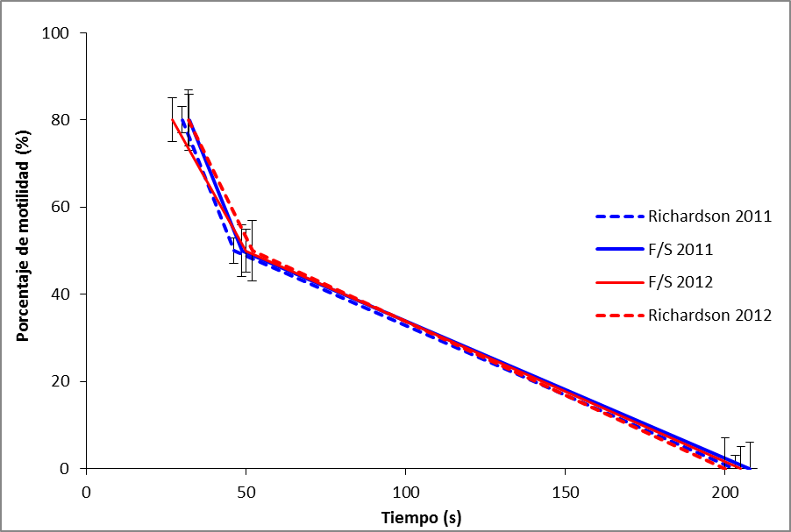
Figura 6. Intervalo de tiempo registrado en la evaluación del porcentaje de motilidad espermática del bacalao negro (Anoplopoma fimbria) establecido (80%, 50% y 0%) en las dos soluciones fisiológicas Richardson y F/S (DS±)

Tabla 5. Comparativo entre las técnicas de evaluación de desarrollo gonádico más utilizadas en la acuicultura tanto a nivel académico como comercial.

Técnica de evaluación | Inversión (Dólares) | Cantidad de muestras | Requerimientos de uso | Precisión.
Ecografía | De 2,000 a 40,000 | No existe un número específico. | Portátil: en cualquier sitio, no requiere condiciones especiales de uso. No requiere extracción de material biológico (no invasivo) | Después de la validación con histología, biopsia o sondas moleculares 90%
Sondas moleculares | 1,000 a 3,000 | De 96 a 480 | Laboratorio especializado. Muestras de material biológico (mucus o sangre, invasivo) | Después de estandarizar, 100%
Histología | Depende directamente de los costos de reactivos. | Dependerá directamente de la cantidad de reactivos que se adquieran | Laboratorio especializado  Extracción y fijación de tejido (invasivo) | 100% de precisión
Biopsias | De 25 a 150 por catéter | Indefinido | No requiere condiciones especiales o equipos costosos. Requiere obtención de muestras bilógicas (invasivo) | 100% de precisión.

Lista de referencias Este apartado no se numera como capítulo, debe haber correspondencia entre las citas del texto y las referencias de esta lista, las cuales se ordenan alfabéticamente.

FAO (2012). El estado mundial de la pesca y acuicultura. Organización de las naciones unidas para la alimentación y la agricultura. Roma, 2012. 231 pp.

Paniagua-Chavez, C. G., Buchanan, J. T., and Tiersch, T. R. (1998). Effect of extender solutions and dilution on motility and fertilizing ability of eastern oyster sperm. Journal of Shellfish Research, 17(1), 231-238.

Frasson, C., Gauthier, G., and Lesgold, A. (Eds.). (1996). Intelligent tutoring systems. Springer.

